Внеочередной семинар Лаборатории Алгебраической геометрии и ее приложений

Семинар состоится ВО ВТОРНИК 18 июня 2013 года.
Начало в 15:00.
Семинар будет проходить по адресу: ул. Вавилова, д.7, аудитория 311, 3 этаж.

На семинаре выступит Justin Sawon  (University of North Carolina)  с докладом: | 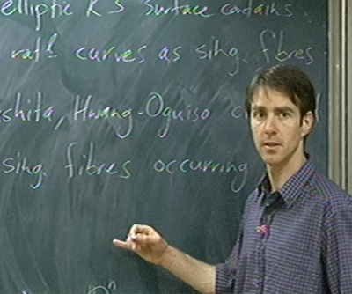

A finiteness theorem for Lagrangian fibrations

http://arxiv.org/abs/1212.6470
Abstract: We consider (holomorphic) Lagrangian fibrations X->P^n that satisfy some natural hypotheses. We prove that there are only finitely many such Lagrangian fibrations up to deformation.

Приглашаются все желающие!

